# 2024暑假辅导讲义：1.3 噪声及其控制

**姓名：_________________ 日期：_____月______日 等第___________**

**《题临安邸》**

【作者】林升 【朝代】宋

山外青山楼外楼，**西湖歌舞**几时休？

暖风熏得**游人醉**，直把杭州作汴州。

公元1126年，金人攻陷北宋首都汴梁，俘虏了徽宗、钦宗两个皇帝，中原国土全被金人侵占。赵构逃到江南，在临安即位，史称**南宋**。南宋小朝廷腐败无能一味纵情声色，寻欢作乐。诗中“**西湖歌舞几时休？**”无休止的轻歌曼舞，相对达官贵人而言属**乐音**。而诗人怀念故土触景伤情，西子湖畔这些消磨人们抗金斗志的淫靡歌舞，却又是**噪声**。 今天我们一起学习**“噪声及其控制”：**

1**噪声的来源**

**1.从物理学角度：**

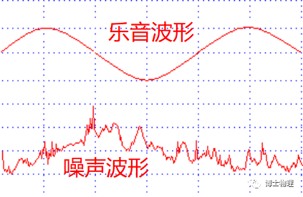

**乐音**通常是指那些**动听的、令人愉快的**声音，波形是**有规律**的。

**噪声**通常是指那些**难听的、令人厌烦的**声音，波形是**杂乱无章**的。

**2.从环境保护角度：**



凡是影响人们正常**学习**、**工作**和**休息**的声音，凡是人们在某些场合“**不需要的声音**”都属**噪声**。

**【讨论】**

**说说你周围一般有哪些噪声？试分类。**

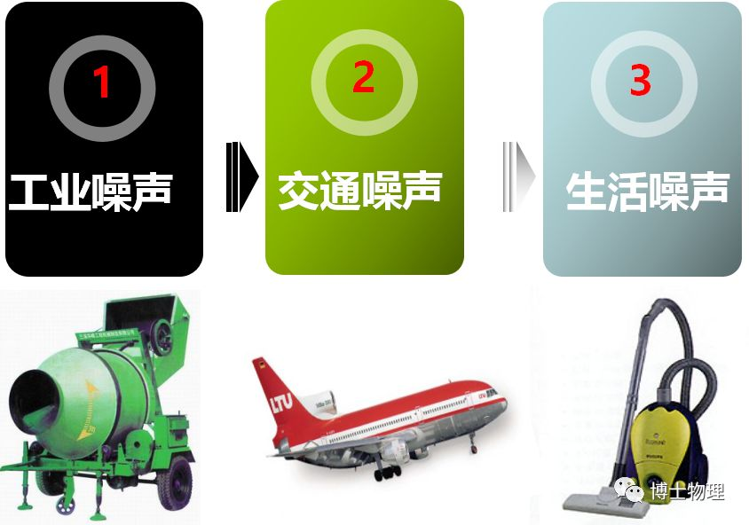

2**噪声的危害**

1．物理学上通常用**分贝**（dB）为单位来表示**声音强弱**的等级，声强级为0dB的声音，人耳刚刚能听到。

2．噪声强弱的**三条界线**：

　　＞90dB，会破坏听力；

　　＞70dB，会影响学习和工作；

＞50dB，会影响休息和睡眠。

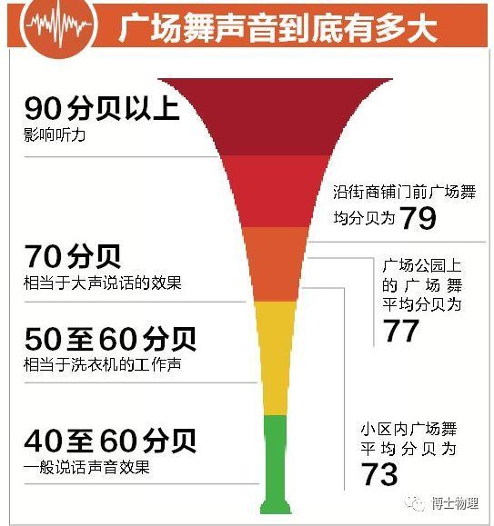

**广场舞**的声音等级平均约为79dB，已经影响到我们的学习和工作了。

3**噪声的控制**

噪声的控制可以从**声源**、**传播过程**、**人耳**三个方面来考虑。

4**小结**

**1.3噪声及其控制**

**1. 噪声：**通常是指那些难听的、令人厌烦的声音，波形是杂乱无章的。

**2. 噪声的危害：**用**分贝**（dB）为单位来表示**声音强弱**的等级。**①心理危害**:心烦意乱，坐卧不宁。**②生理危害:**引起听力损伤，影响人匀的睡眠，还能引起疾病等。

**3. 噪声的控制：声源**、**传播过程**、**人耳**三个方面来控制。

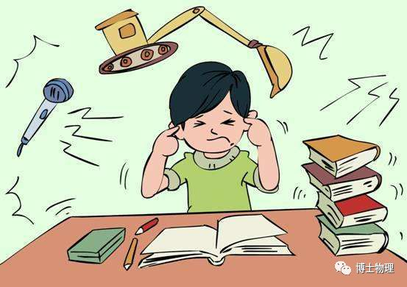

晚上，你在家学习，你的邻居音乐声音很大，你应该怎么办？

中考再现

**习题1：**通常人们会从噪声的产生、传播及接收三个环节控制噪声．下列措施中，属于在产生环节控制噪声的是（　　）

A．临街的房屋安装隔音玻璃 B．学校附近禁止汽车鸣笛

C．在高噪声环境下工作的人戴耳罩 D．在城市道路旁安装隔声板

**习题2：**控制噪声污染应从防止噪声产生、阻断噪声传播和防止噪声进入人耳三个方面着手，下列事例中属于阻断噪声传播的是（　　）

A．中考期间考场周边工地停止施工 B． 飞机场附近居民采用双层真空窗

C．工人工作时戴防噪声耳罩 D．汽车驶入市区禁止鸣喇叭

**习题3：**下列关于声音的说法正确的是（　　）

　 A．声波是一种电磁波  B． 戴上耳塞是在人耳处减弱噪音

　 C．“闻其声而知其人”是根据响声来判断的 D．调节MP3音量是改变了音调

参考答案：1.B ；2.B； 3.B；